**TÀI Khoản:**

ADMIN:

tk: admin@gmail.com

sdt: 0399212733

mk: 123456admin

Manager:

tk:manager1@gmail.com

sdt: 0399001122

mk: managerso1

Staff:

Tk: [staff1@gmail.com](mailto:staff1@gmail.com)

0399212711

Mk: w3MgVsAn

Tk: [staff2@gmail.com](mailto:staff1@gmail.com)

0399212711

Mk: 2fTMcj$7

**Customer:**

Tk: customer1@gmail.com

0399212721

Mk: 12345678

Staff, customer: mấy ô tự tạo trong admin

**Hướng dẫn kết nối FE và BE chạy localhost**

-Đầu tiên là mở database SQL lên và chạy file DATABASE.sql có trên dự án

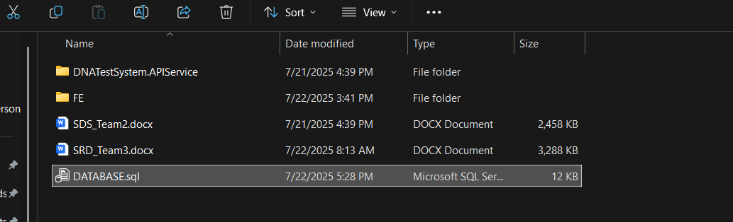

-Execute file là xong phần database

- Tải src code FE và BE về

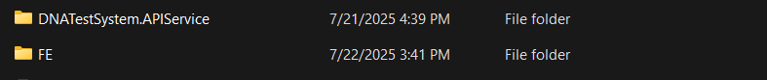

- Phải có Visual studio với .net sdk 8.0, xem video thầy hoàngể tải về

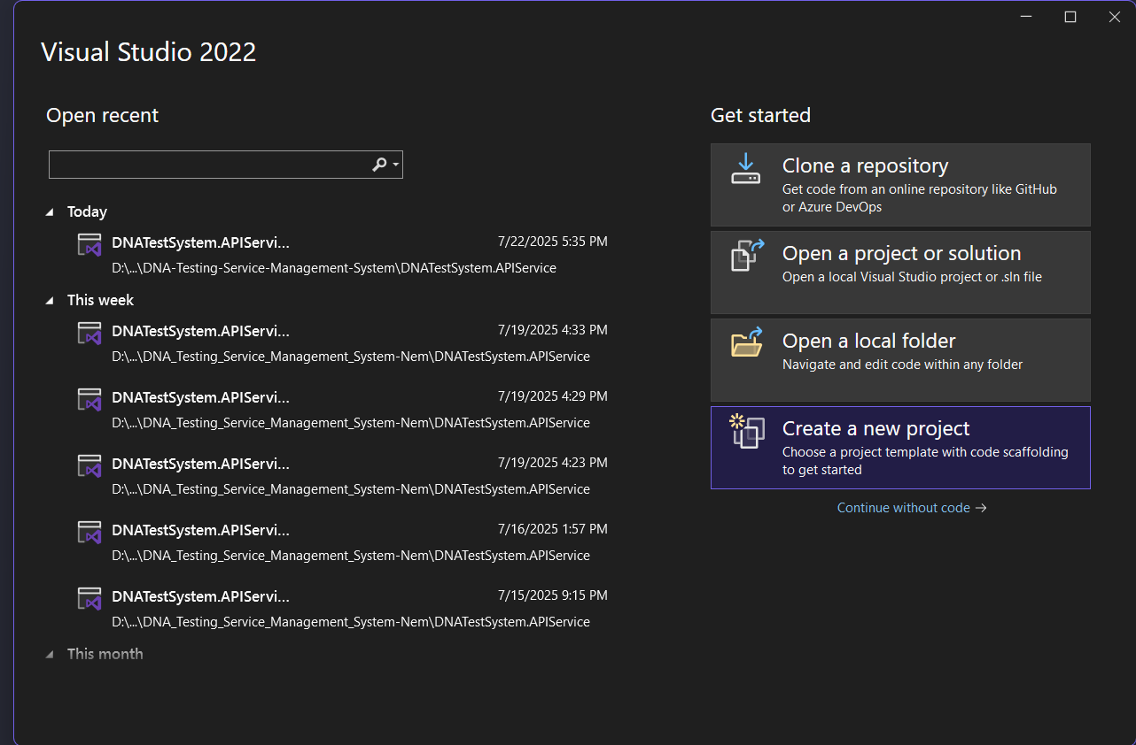

- Vào folder BE kiếm file DNATestSystem.APIService.sln rồi bấm dup là mở đc src code BE trên VS

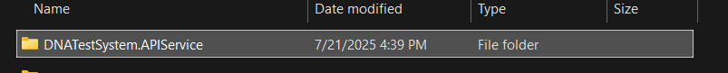

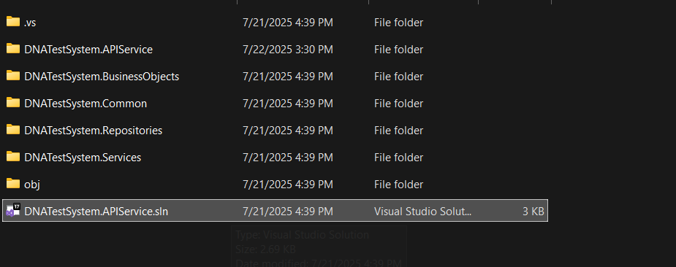

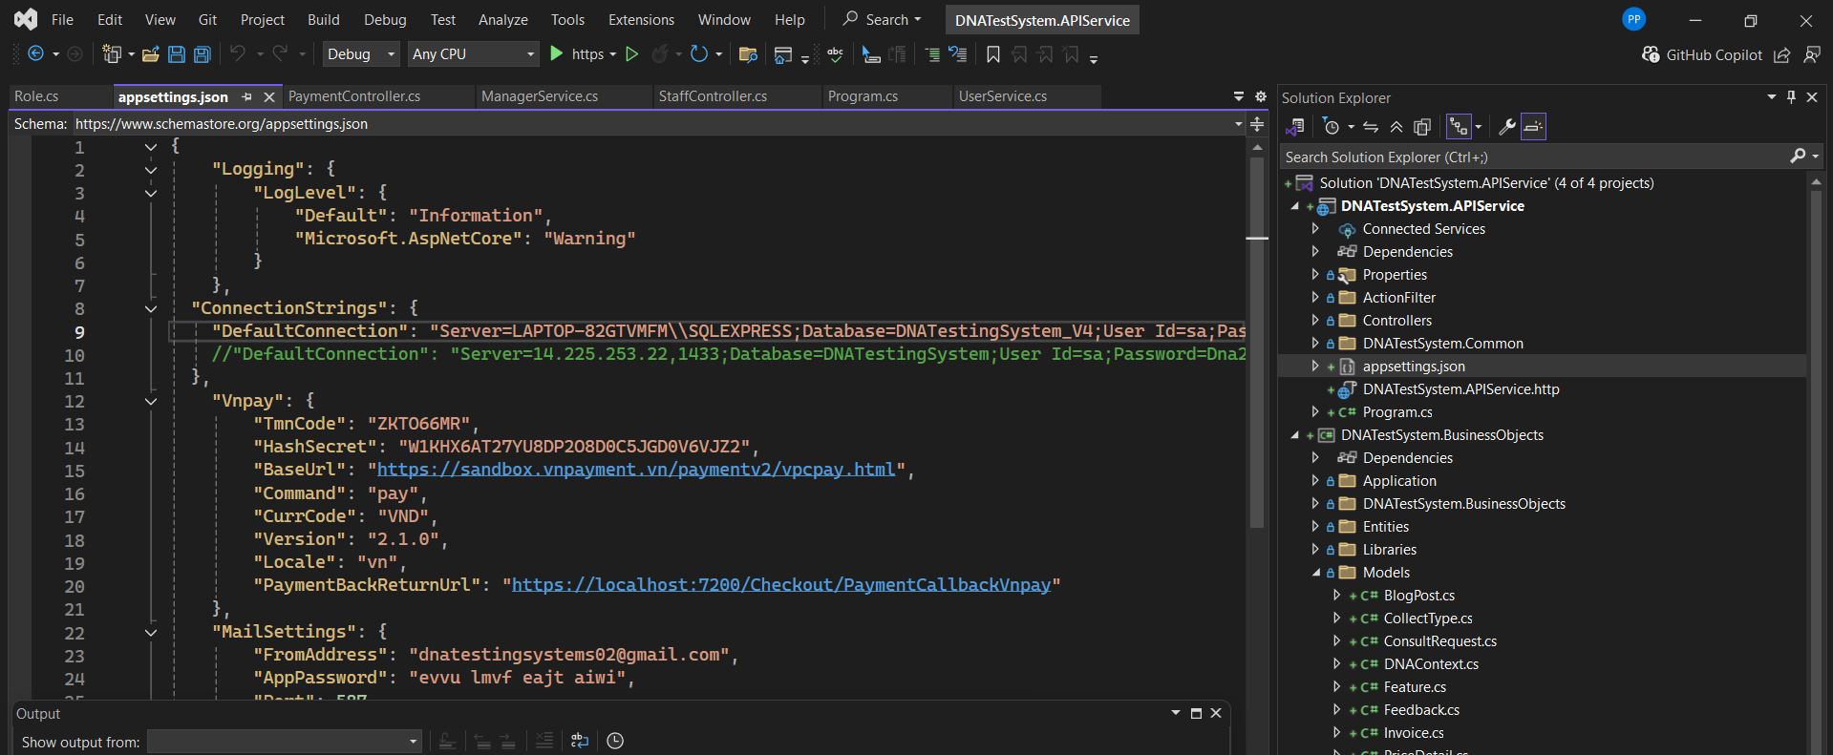

- Sau khi mở lên bấm đúp vào DNATestSystem.APIService

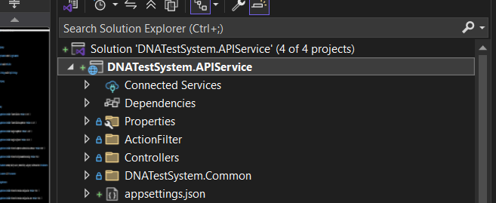

- Tìm File appsettings.json và mở nó

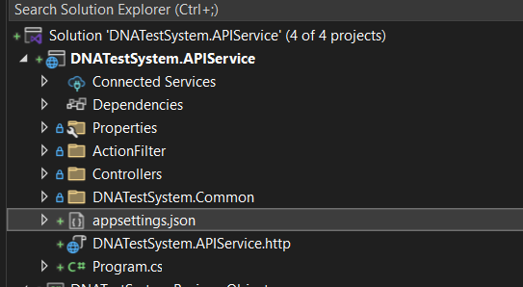

-tại dòng code số 8 đến 11



-Thay Server, Id, Password dựa trên database của ô

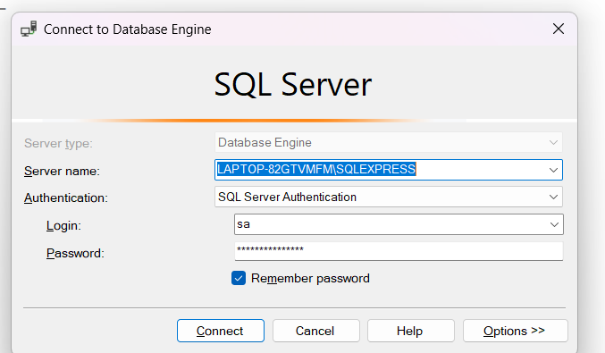

-Bấm lưu, rối bấm vào https trên thanh công cụ của vs



-đợi nó chạy xong sẽ hiện ra cái swagger là xong BE:

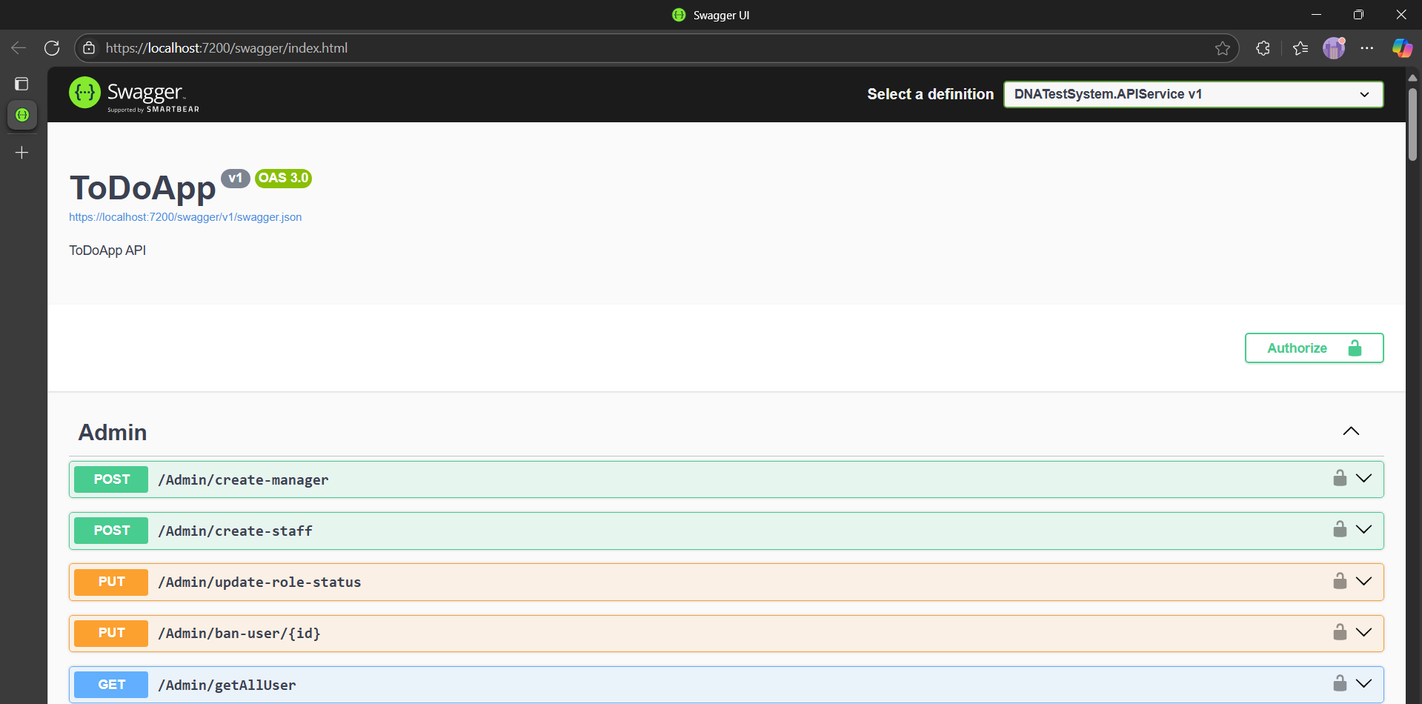

- Bật VScode FE chạy terminal tải node_modules

- Sau đó tạo file .env, bỏ vào file: VITE_URL_BE = https://localhost:7200

- Chạy npm run dev lên

- Sau đó là chạy dự án test thôi